

ACTIVIDADES: ADICIONES Y SUSTRACCIONES CON NÚMEROS MENORES A 50 (III)

- Complete los espacios de los siguientes problemas:

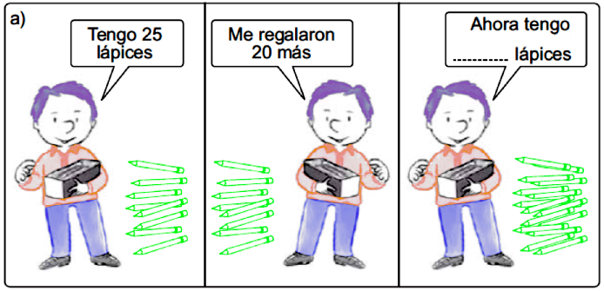

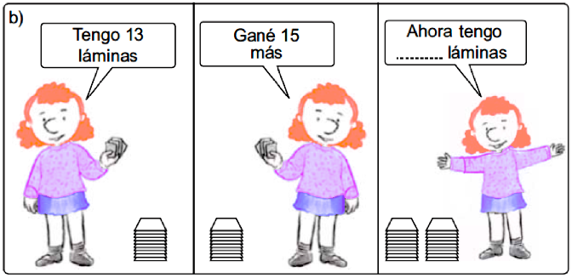
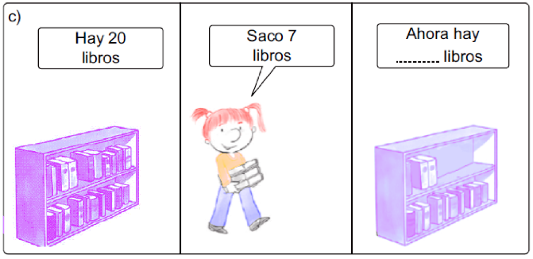
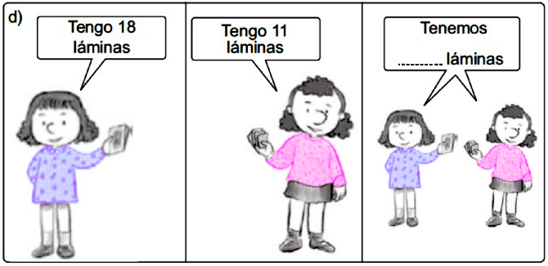
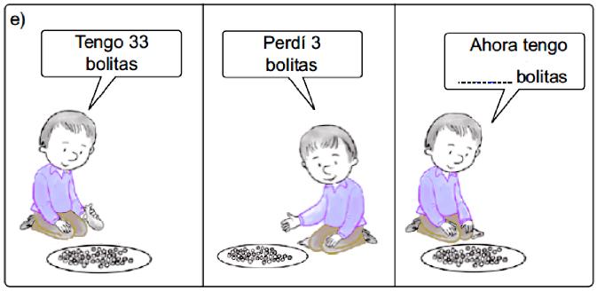
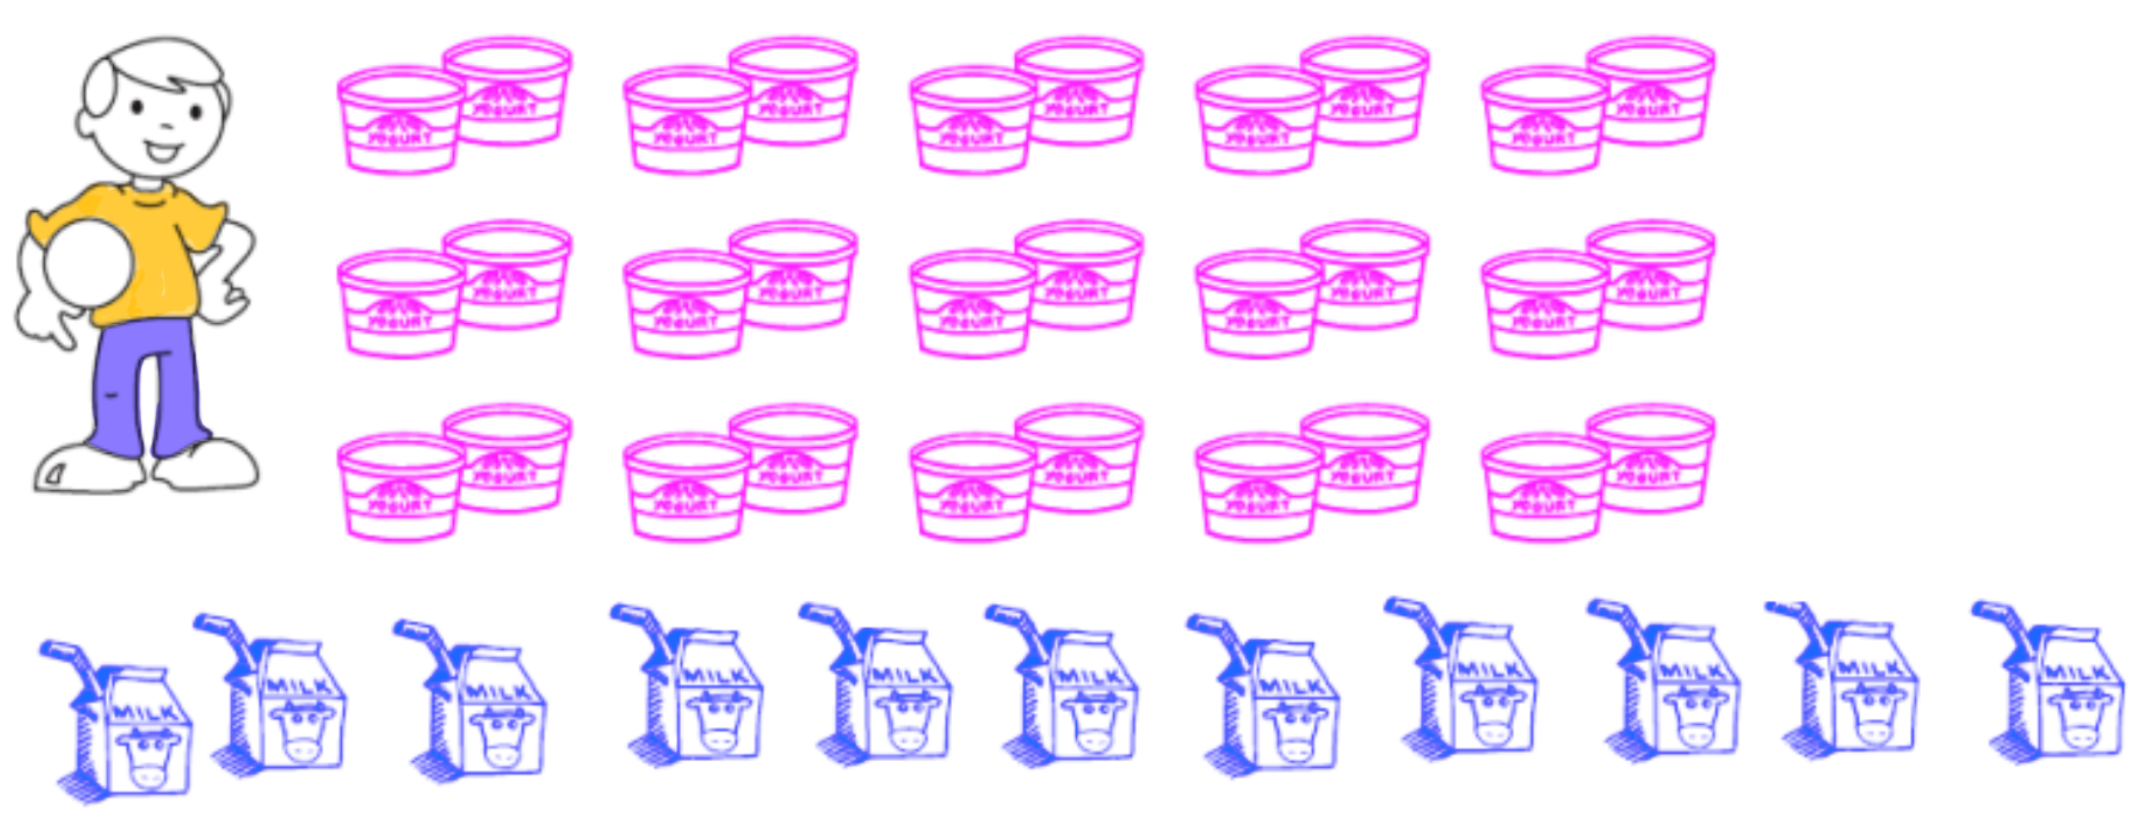
- Resuelva el siguiente problema: Mario fue al supermercado y compró 30 yogurt y 11 leches para todo el mes. Pero no resistió ver tantos que se tomó 4 yogurt y 2 leches.

- ¿Cuántos yogurts le quedaron?

- ¿Cuántos yogurts más que leches tiene luego de haber consumido algunos de ellos?

- ¿Cuántas leches menos que yogurt tiene luego de haber consumido algunos de ellos?

Elaborado por: Fundación AraucaníAprende

Texto e imágenes modificadas por: Ministerio de Educación de Chile

